**MINISTÉRIO DA EDUCAÇÃO**

**UNIVERSIDADE FEDERAL DE JUIZ DE FORA**

**Eleição para a CPA e CSPA-GV**

Segmento que representa: Técnico Administrativo em Educação



**Nome do Candidato**: Marcio Roberto

Lima Sá Fortes

**Nome do Candidato** Faculdade de Administração e Ciências Contábeis (FACC)

**Função que exerce**: Técnico em Assuntos Educacionais

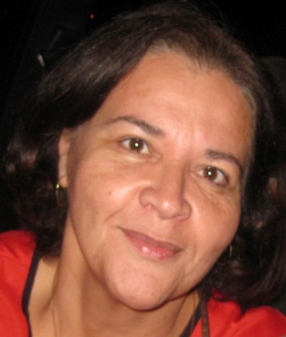

**Nome do Candidato a Suplente:** Silvia Regina Netto

**Nome do Candidato:** Instituto de Ciências Humanas (ICH)

**Função que exerce:** Assistente em Administração

**PROPOSTAS PARA A ATUAÇÃO NA CPA**

A CPA tem importante papel institucional para a avaliação da universidade. A partir dos processos de avalição podemos conhecer melhor a UFJF e apresentar ao público e interno e externo maior grau de transparência. Com mais transparência há maior possibilidade de controle e identificação dos problemas. Uma grande tarefa da próxima gestão será implementar os novos instrumentos que comporão o processo de auto avaliação como o questionário para ser aplicado a comunidade universitária.